Не хочу проигрывать: как научить ребенка переживать неудачи

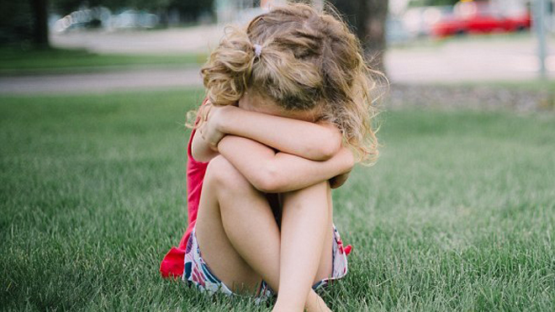
Не проигрывает только тот, кто ничего не делает. В течение жизни любой человек сталкивается с неудачами и поражениями. Первый негативный опыт ребенок получает еще в младенчестве, когда он чего-то хочет, но не может этого сделать. Например, он хочет нанизать бусину на шнурок, но у него никак не получается. Или он увлеченно собирает башенку из кубиков, но одно неосторожное движение — и все рассыпается. Чем не проигрыш? И ребенок реагирует на него соответствующе: плачет, злится и разбрасывает кубики.
Для малышей и младших дошкольников такие реакции совершенно нормальны. Но иногда похожим образом ведут себя и старшие дети. Почему так происходит?
1. Пример родителей. Если мы сами занимаемся самобичеванием по любому поводу и сильно расстраиваемся, то ребенок понимает, что ошибки и проигрыш — это нечто ужасное. Они перенимают эту модель поведения и тоже сильно переживают из-за поражений.
2. Завышенные требования. Иногда родители сами провоцируют страх перед проигрышем, говоря ребенку, что нужно учиться только на пятерки, всегда побеждать и во всем быть первым — по-другому — никак. Но такой подход не мотивирует быть лучше — он учит избегать неудач и заранее их бояться. И ребенок начинает подозревать, что его любят только за его достижения. А проигрыш автоматически означает, что он не оправдал ожиданий и любви недостоин.
3. Чрезмерная опека. Подсознательное желание многих родителей — максимально оградить ребенка от негативных эмоций. Они подыгрывают чаду, чтобы он порадовался победе, помогают ему с любой мелочью и защищают даже в тех случаях, когда он вполне может постоять за себя сам. Но рано или поздно ребенок понимает, что он — не король мира. И чем позже он сталкивается с неудачей, тем болезненнее реакция.
4. Неуверенность в себе. Когда ребенок не уверен в своих силах, то ему кажется, что его усилия не приводят к нужным результатам. Он не понимает, зачем что-то делать, если выиграть или добиться успеха все равно не получится.
5. Особенности характера. Если ребенок легко «заводится», то и на проигрыш или неудачу он будет реагировать так же бурно, как и на все остальное. Такие дети бросаются в драку при каждом неосторожном слове, сильно плачут, когда расстраиваются, и приходят в восторг от того, что им нравится. Какой бы ни была причина для расстройства, итог один: ребенок не умеет проигрывать.

